Lire le texte littéraire :

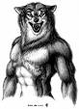
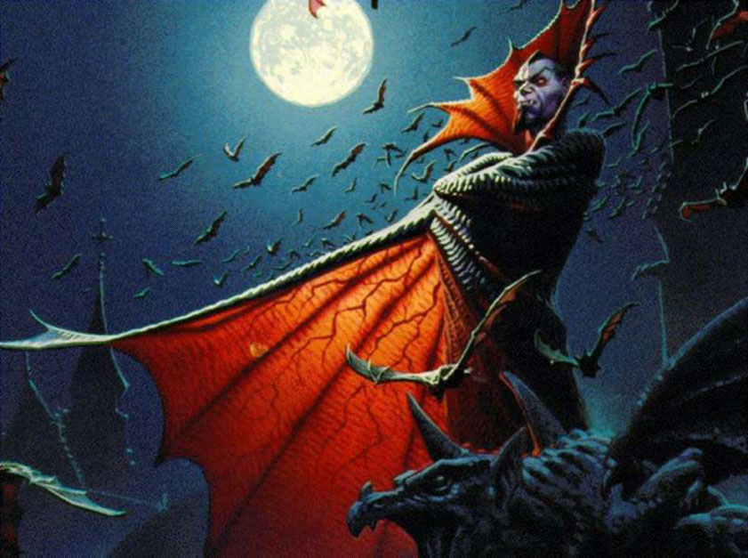

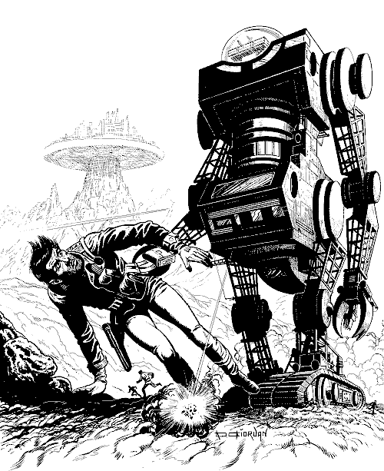



- Découverte

➔ Identifier la situation de communication

Voici deux extraits de films. Réponds aux questions en complétant le tableau.

 | Extrait n°1 : ……………………………………………………………… | Extrait n°2 : ……………………………………………………………….
Qui ?
Quand ?
Où ?
Quoi ?
Comment ?
Ambiance, musique ?
Genre ?

- Caractéristiques

  - Le fantastique

- Définition

➔ Repérage de caractéristiques liées au genre

Le fantastique est un genre littéraire qui se fonde sur l’intrusion d’événements …………………………………………….… dans un monde ……………………………….… et qui cherche à semer le …………………..…… dans l’esprit du lecteur.

- Caractéristiques

➔ Repérage de caractéristiques liées au genre

Le récit fantastique se structure généralement de la manière suivante :

- ………………………… : Le narrateur explique pourquoi et comment il est amené à raconter l’aventure qui lui est arrivée ou dont il a été témoin. Il reste dans le domaine réaliste. Le héros n’a aucun soupçon de ce qui va lui arriver, il n’a pas peur car son aventure commence de manière banale et ne comporte que de petits faits insolites et isolés.

- ……………………………. : C’est le début de l’action fantastique. Le héros se met en action et quelque chose ou quelqu’un l’avertit qu’il ne doit pas continuer ce qu’il projette d’entreprendre.

- …………………………….. : Le héros ne tient pas compte de l’avertissement et accomplit ce qu’il désirait. Il peut être intrigué par l’avertissement, mais le plus souvent, il s’en moque. Ces séquences, comme dans les contes, peuvent être répétées.

- ……………………………… : Parce qu’il n’a pas tenu compte de l’avertissement, le héros va se trouver entraîné dans une aventure. Parfois, entre la transgression et le cœur de l’aventure, il y a un moment où le héros ne considère pas encore ce qu’il lui arrive comme inexplicable. Toutefois, dans ce cas, de petits faits étranges (de plus en plus de faits, de plus en plus étranges) peuvent se produire, mais ils n’effraient guère le héros. Tout au plus commence-t-il à être intrigué. Tout à coup, un événement fantastique et inexplicable se produit. Et à partir de cet instant, des choses de plus en plus fantastiques arrivent au héros, ou bien le même événement se répète, parfois de plus en plus fort, sans que le héros ne puisse jamais expliquer ce qui lui arrive.

- ………………………………. : Elle est liée à l’événement étrange qui arrive tout à coup. Elle saisit le héros brutalement et de plus en plus fort, jusqu’à un sommet. S’il y a répétition d’événements étranges, le héros tente de se raisonner entre les diverses manifestations d’étrangeté. Mais sa peur augmente, bien qu’il se persuade que ce qui lui arrive n’est pas possible et qu’il n’aura plus peur, jusqu’à ce que la peur triomphe. Cette panique est abondamment décrite par le héros.

- ……………………………. : Elle marque la fin de l’événement fantastique par fuite du héros, syncope ou autre procédé. Il reste cependant une trace attestant de la réalité de l’événement. Le héros est lui-même parfois marqué par une malédiction ou meurt.

- Histoire du genre

➔ Mise en perspective historique
Les récits faisant appel au surnaturel abondent dans la littérature mondiale, et ceci depuis des temps immémoriaux, sous forme de contes comme les Mille et une nuits ou les contes de fées, ou rejoignent l’épopée comme dans les légendes arthuriennes. Le conte merveilleux traditionnel fournira à la littérature fantastique la plupart de ses thèmes.
Parmi les précurseurs de la littérature fantastique moderne, on peut citer Voltaire ou Jonathan Swift qui cachent la satire derrière l’irrationnel.
Mais la véritable source du genre fantastique est le roman gothique anglais de la fin du XVIIIe siècle. Outre l'apparition des thèmes propres au fantastique (les fantômes, le Diable, les vampires) ces romans caractérisés par une atmosphère d'horreur plus prononcée introduisent l'ambiguïté caractéristique du genre. Parmi les œuvres les plus représentatives, citons Vathek (1786), conte à la manière orientale écrit en français par William Beckford et Le Moine de Matthew Gregory Lewis. On peut également rattacher à ce genre le Manuscrit trouvé à Saragosse du polonais Jean Potocki, également rédigé en français.
L'autre précurseur de la littérature fantastique est le français Jacques Cazotte avec son court roman Le Diable amoureux (1772). L'aspect surnaturel y est moins développé que dans les romans gothiques, mais l'hésitation entre explication rationnelle et irrationnelle y est plus nette. Cazotte aura une influence directe sur Nodier et ses successeurs français.

Le fantastique allemand du début du XIXe
C'est en Allemagne que naîtra vraiment la littérature fantastique proprement dite, avec Adelbert von Chamisso puis Achim von Arnim et Hoffmann.
Le fantastique de Hoffmann se caractérise par l'exaltation, le chaos, et la frénésie. Le roman Les Elixirs du diable, qui revendique la filiation du Moine de Lewis, accumule de façon souvent incohérente les épisodes de natures très différentes : histoire d'amour, méditations esthétiques ou politiques, aventures picaresques, épopée familiale, extases mystiques, etc. Le thème de la folie et de la solitude est central dans l'œuvre de Hoffmann comme dans celle de Chamisso.
Hoffmann a eu une influence universelle et pratiquement continue sur le genre. Ses contes forment un véritable répertoire du fantastique, décliné par la suite par d'autres auteurs et dans d'autres arts (opéra, ballet, cinéma).

Les conteurs français
Dès les années 1830 les contes d'Hoffmann sont traduits en français et rencontrent un succès spectaculaire. Nodier est l'un des premiers à produire des contes fantastiques en France, suivi de Balzac, Prosper Mérimée, Théophile Gautier, puis Guy de Maupassant. La finesse de l'analyse psychologique prend le pas sur la folie débridée et morbide des débuts du fantastique. Les œuvres se veulent aussi mieux construites et plus homogènes. Ces auteurs adoptent volontiers un style neutre et accentuent les éléments réalistes, de façon à favoriser l'identification au narrateur.
En marge de ce courant, les nouvelles fantastiques de Nerval reprennent les thèmes de la solitude et de la folie d'Hoffmann, tout en y ajoutant des éléments autobiographiques (Nerval lui-même souffrait de troubles psychologiques).
La mode du conte fantastique reste vigoureuse en France jusqu'à la fin du XIXe siècle. Dans les années 1880-1900, les nombreuses revues littéraires liées aux symbolistes et aux décadents publient régulièrement des contes fantastiques. Des auteurs se spécialisent dans ce genre : Jean Lorrain, Mathias Villiers de l'Isle-Adam, Jules Barbey d'Aurevilly, etc. Le conte se fait plus maniéré. On recherche la perfection stylistique. Les descriptions se font riches, l'exotisme et l'érotisme deviennent des éléments importants. La nouvelle traduction des Mille et une nuits par le docteur Joseph-Charles Mardrus remet l'Orient à la mode. Les histoires se font aussi plus scabreuses et plus crues et invoquent volontiers l'héritage de Sade. Enfin, le conte fantastique peut être une occasion de faire de la critique sociale, souvent dirigée contre le matérialisme bourgeois : c'est le cas pour Villiers de l'Isle-Adam ou pour Octave Mirbeau.

L'Angleterre victorienne
Paradoxalement, l'Angleterre victorienne ne suscita que peu d'auteurs fantastiques à proprement parler, les subtiles ambiguïtés propres au genre ne trouvant guère d'écho dans la tradition littéraire anglaise. Ainsi des nouvelles de Thomas de Quincey, qui s'inscrivent plus nettement dans la tradition du roman gothique que dans celle du fantastique.
Signalons toutefois l'Irlandais Sheridan Le Fanu, auteur notamment du roman Carmilla. Ce classique du récit de vampirisme inspira le célèbre Dracula de son compatriote Bram Stoker. Enfin, il convient de noter qu'Oscar Wilde parodia le genre fantastique dans sa nouvelle Le Fantôme de Canterville.
En revanche, cette période vit la naissance de nouveaux genres de littérature populaire apparentés au fantastique : le roman policier avec Wilkie Collins, la science-fiction avec H.G. Wells et Mary Shelley. Bien plus tard, c'est encore en Angleterre que naîtra le genre Fantasy, avec Bilbo le Hobbit de J.R.R. Tolkien (1937).

Henry James
L'écrivain anglo-américain Henry James n'a écrit qu'un petit nombre de textes fantastiques, mais leur originalité et leur perfection mérite une mention spéciale. Sa nouvelle la plus connue, Le Tour d'écrou, plonge le lecteur dans un abîme de perplexité, et ce avec une remarquable économie de moyens. Par la grâce de son style allusif, James amène le lecteur à douter de chacun des personnages tour à tour, de sorte que la vérité ultime sur cette histoire est impossible à établir.

Le fantastique américain
A sa naissance au début du XIXe siècle, la littérature américaine est fortement marquée par le roman gothique anglais et le fantastique. C'est une littérature très sombre, marquée par la violence larvée du puritanisme de la Nouvelle-Angleterre.
Nathaniel Hawthorne, puis Washington Irving et surtout Edgar Allan Poe imposent aussi la nouvelle et le conte comme formes d'expression privilégiées. Poe joue aussi un rôle particulier en élaborant une théorie esthétique personnelle. Enfin, il fait aussi partie des pionniers de la science-fiction et du roman policier.
Tout en s'inspirant de cette tradition, Lovecraft lui donne un tour particulier, plus proche de l'horreur. Lovecraft inspirera de nombreux auteurs au XXe siècle, notamment Stephen King.

Le fantastique russe et d'Europe centrale
C'est Alexandre Pouchkine qui introduisit le genre fantastique en Russie avec le célèbre conte la Dame de pique (1834). À partir de cette date le fantastique devint un genre de prédilection de la littérature russe, profitant de l'immense répertoire des contes et légendes populaires russes. Pendant les années de censure du régime de Staline, le fantastique servira également d'échappatoire aux écrivains refusant le réalisme socialiste.
Encouragé par Pouchkine, Nicolas Gogol publie à son tour des contes fantastiques dont les plus célèbres sont le Nez et le Journal d'un fou. Ces récits introduisent un changement de nature assez profond par rapport à la tradition fantastique. La peur y joue un rôle négligeable, en revanche l'absurde, voire l'humour, devient un élément essentiel. Ce style nouveau fera des émules en Russie même : Le Double, un des tous premiers récits de Dostoïevski, doit beaucoup à Gogol.
Mais c'est avec le tchèque Franz Kafka que ce fantastique grotesque et absurde prend toute son ampleur, et entre en résonance avec des préoccupations métaphysiques. On pourrait dire que si le fantastique d'Europe occidentale révèle la présence du Diable, le fantastique de Kafka révèle surtout le silence de Dieu.
C'est encore dans cette tradition qu'il faut inscrire les récits fantastiques humoristiques du polonais Witold Gombrowicz et du russe Mikhaïl Boulgakov, voire les pièces du dramaturge français d'origine roumaine Eugène Ionesco.
Mais l'Europe Centrale et la Russie comptent aussi des représentants du fantastique dans la tradition d'Hoffmann. Ainsi du tchèque Ladislav Klíma et du russe Alexeï Remizov.

L'école belge
C'est avec Bruges-la-Morte de Georges Rodenbach (1892) que s'instaure une tradition du récit fantastique dans la littérature belge francophone. Si l'argument du roman est typique du fantastique de la période symboliste, l'originalité provient d'un ancrage dans le paysage et le climat des flandres : le poids du passé médiéval encore présent dans l'architecture, le brouillard, la lumière oblique sont convonqués pour créer une ambiance fantastique. A ces caractéristiques, Michel de Ghelderode ajoute des références à la tradition grotesque et carnavalesque des Flandres, (Sortilèges, 1945). Ses récits sont par ailleurs servis par un style brillant et un contenu autobiographique souvent poignant. Cette tradition fut continuée par Jean Ray (qui écrivit également en flamand sous le nom de John Flanders) et Thomas Owen.

Le fantastique et la censure
Le fantastique a souvent été utilisé par des auteurs pour contourner la censure. Les romantiques allemands ont ainsi pu glisser des critiques politiques sous les dehors de la fiction. Parfois le simple fait d'adopter le genre fantastique vaut revendication de l'autonomie de la littérature contre ceux qui veulent l'asservir : ainsi des auteurs russes dissidents à l'époque du réalisme socialiste.
De même, on tolérera plus facilement des idées choquantes si elles sont présentées comme l'œuvre de la folie ou du Diable : scènes scabreuses du fantastique fin de siècle français, phobie raciste et misanthrope chez H. P. Lovecraft, etc.

Le fantastique en tant que littérature de l'interprétation
Le texte fantastique est par nature ambigu et demande à être interprété correctement. Les auteurs ont donc souvent recours à des techniques narratives qui conditionnent le lecteur. Les textes courts (contes et nouvelles) qui permettent de maintenir la tension dramatique sont privilégiés. Il est souvent fait appel à un narrateur, parfois redoublé d'un second narrateur qui introduit le récit et le met à distance.
Le lecteur du texte fantastique se retrouve face à un choix paradoxal : soit il fait confiance au narrateur et accepte la version « surnaturelle », et alors le texte devient évidemment une fiction ; soit il préfère une explication « rationnelle » qui ramène le texte dans le champ du réalisme, mais alors il doit mettre en doute la crédibilité du narrateur.
On peut aussi envisager le fantastique comme l'interprétation littérale de figures métaphoriques. Ainsi le cloporte de la Métamorphose de Kafka est à la fois une métaphore de l'individu insignifiant et un véritable insecte. Le fantastique amène donc à s'interroger sur ce qu'est un texte littéraire et sur son rapport à la réalité. Dans At Swim-Two-Birds par exemple, Flann O'Brien imagine ainsi un auteur aux prises avec ses personnages qui refusent de lui obéir, un thème que développera également Marcel Aymé.

L'absurde
De nombreux auteurs ont tiré le fantastique vers l'absurde. Dans Le Nez de Gogol, un personnage se plaint que son nez s'est enfui. Une nouvelle de Kafka décrit la découverte d'une fabuleuse taupe géante qui plonge le narrateur dans la perplexité. Ici, le surnaturel semble mettre en cause l'existence d'un cosmos harmonieux réglé par des lois immuables. On peut d'ailleurs remarquer que Jean-Paul Sartre utilise dans son roman La Nausée le style de la littérature fantastique, afin de révéler l'absurdité d'un monde privé de toute transcendance.
Récupérée de « http://fr.wikipedia.org/wiki/Fantastique »

Réponds aux questions suivantes sur une autre feuille.

- Quels étaient les premiers récits faisant appel au surnaturel ?
- Quel type de roman est à la base du véritable récit fantastique ? Explique.
- Décris en deux ou trois lignes :
  - le fantastique allemand du 19e siècle,
  - le fantastique français,
  - le fantastique anglais,
  - le fantastique américain,
  - le fantastique russe et d’Europe centrale,
  - le fantastique belge.
4. Comment le narrateur peut-il conditionner le lecteur ?

  - La science-fiction

- Définition

➔ Repérage de caractéristiques liées au genre

La science-fiction est un genre littéraire qui, comme le fantastique, appartient à l’……………............... de l’homme, mais le surnaturel fantastique est exclu du monde rationnel de la science-fiction, monde ………………..… dominé par les pouvoirs de la ……………………………. C’est une réponse pseudo-scientifique aux questions que l’on se pose sur le futur et sur les mondes qui existeraient parallèlement au nôtre.

- Caractéristiques

➔ Repérage de caractéristiques liées au genre

L’univers fictif doit être mis en scène par le texte dès les premières lignes (= incipit). Les repères temporels, les lieux, les personnages et les objets sont construits à partir d’un ensemble d’indices que le lecteur ne peut comprendre qu’en les mettant en rapport avec ce qu’il connaît déjà, avec son monde de référence. Dans le récit de science-fiction, l’auteur doit faire glisser le lecteur dans son univers habituel de référence vers un univers fictif qui obéit à des lois différentes.

Dans la littérature de science-fiction, on trouve deux grandes tendances :
  - le récit commence en produisant un effet de ressemblance entre le monde construit par le texte et le monde du lecteur (lieux, personnages, événements, objets, paroles…) ; seuls quelques rares indices provoquent un sentiment d’étrangeté, une impression bizarre. Par exemple, une végétation semblable à celle de la jungle mais où poussent…………………………………………………. ou encore une ville qui ressemble à nôtres mais au milieu, se dressent …………………………………………………………………………………

  - le récit commence en bousculant complètement les repères du lecteur, en construisant un univers très décalé ; ce décalage peut concerner les repères temporels (l’histoire se passe dans un futur très éloigné), les lieux (l’histoire sur passe sur une autre planète)….

- Histoire du genre

➔ Mise en perspective historique
Les précurseurs
De même que par un débat sans fin on tente de définir la science-fiction, ses « historiens » ne sont pas toujours d'accord sur les origines du genre.
Pour certains, cela commence très tôt avec les mythes et les religions. Plus prosaïquement, on peut considérer L'Histoire véritable, de Lucien de Samosate, comme le premier ouvrage relevant du genre. Ses voyages extraordinaires auront une très longue postérité.
D'autres, c'est le cas de Brian Aldiss dans son essai Trillion Year Spree, considèrent que le premier roman de science-fiction n'est autre que le roman Frankenstein de Mary Shelley. C'est du moins le premier ouvrage dans lequel un auteur prétend créer une histoire fantastique qui ne relève pas de la pure fantaisie ou du surnaturel : "The event on which this fiction is founded has been supposed, by Dr. Darwin, and some of the physiological writers of Germany, as not of impossible occurrence."
Citons, parmi les précurseurs de cette littérature riche d’une longue histoire :
Lucien de Samosate (125-192) et son Histoire véritable;
Thomas More (1478-1535) et son Utopia (1516) ;
Francis Godwin (1562-1633) et son Man in the Moon (1638) ;
Johannes Kepler (1571-1630) et son Somnium (1634) qui anticipe la hard science-fiction ;
Cyrano de Bergerac (1616-1655) et ses Histoire comique des États et Empires de la Lune et Histoire comique des États et Empires du Soleil (satiriques) ;
Jonathan Swift (1667-1745) avec Les Voyages de Gulliver (1726) ;
Voltaire (1694-1694) avec Micromégas (1752) relatant l’arrivée de géants provenant de Saturne et Sirius ;
Mary Shelley (1797-1851) et son célèbre Frankenstein ;
Edgar Allan Poe (1809-1849) avec Aventure sans pareille d'un certain Hans Pfaall (1835);
C. I. Defontenay (1819-1856) : Star ou Psi de Cassiopée (1854) ;
Edward Everett Hale (1822-1909), dont The Brick Moon (1869) et sa suite Life on the Brick Moon, mettent en scène le premier satellite artificiel ;
le capitaine Danrit (1855-1916), qui explora les thèmes du militarisme, de la guerre et du colonialisme à travers le roman d'anticipation : La Guerre de demain (1888-1893), La Guerre au XXe siècle : L'invasion noire (1894);
les frères Boex (1856-1940, 1859-1948), qui écrivirent ensemble sous le pseudonyme J.-H. Rosny jusqu'en 1919 (avant de poursuivre leur œuvre séparément sous les noms de J.-H. Rosny aîné et J.-H. Rosny jeune). Ensemble, ils ont livré Les Xipéhuz (1887) et La Mort de la Terre (1910). En 1925, J.-H. Rosny aîné crée le terme astronaute dans son roman Les Navigateurs de l'infini ;
Edgar Rice Burroughs (1875-1950) et son héros John Carter dans le Cycle de Mars.
Mais on considère que les deux pères fondateurs de la science-fiction moderne sont Jules Verne (1828-1905) avec De la Terre à la Lune en 1865 ou 20 000 lieues sous les mers en 1870, et H.G. Wells (1866-1946) avec notamment La Machine à explorer le temps (1895), L'Homme invisible (1897) ou La Guerre des mondes (1898).
L'âge d'or
Si la science-fiction a vu le jour en Europe et s’est bien développée en France, en Angleterre et en Allemagne, ce sont les États-Unis, entre 1920 et 1950, qui donneront au genre son âge d'or.
En effet, c’est à ce moment que se multiplient les revues spécialisées de science-fiction qui suivent la tradition des pulps (revues populaires de faible qualité et très peu chères). Citons parmi les premières du genre Weird Tales, née en 1923 ; Amazing Stories, née en 1926 ; Wonder Stories, née en 1929 ; Astounding Stories, née en 1930. Aux États-Unis, plus de 30 revues existeront simultanément.
Ce support de parution a fortement marqué le genre. Le format et la périodicité ont fait que beaucoup de nouvelles et de courts romans (novellas) ont été écrits. Les œuvres longues n’étaient que le fait des auteurs les plus célèbres et paraissaient par épisodes, ce qui n’était pas sans conséquences sur le texte puisque les auteurs devaient s’y adapter.
L’édition sous forme de livres des textes de science-fiction est plus tardive. Elle précède de peu la disparition de nombreuses revues.
De ces premiers magazines spécialisés ont émergé la plupart des principaux écrivains classiques de science-fiction : Howard Phillips Lovecraft, Isaac Asimov, Ray Bradbury, Arthur C. Clarke, Frederik Pohl, Robert A. Heinlein, Alfred Bester, A. E. van Vogt, Clifford Donald Simak, etc.
Cette période fut aussi marquée par l'émergence du cinéma, né en 1895. Celui-ci se tournera très tôt vers la science-fiction et le fantastique, avec Le Voyage dans la Lune de Georges Méliès (1902) et les films de l’expressionnisme allemand, comme le Nosferatu (Nosferatu, eine Symphonie des Grauens) de F.W. Murnau (1922) et Metropolis de Fritz Lang (1927). Parmi les films majeurs de cette période, on peut citer Frankenstein (James Whale, 1931), King Kong (Merian C. Cooper et Ernest B. Schoedsack, 1933), qui étonna par ses effets spéciaux, Le Jour où la Terre s'arrêta (The Day the Earth Stood Still, Robert Wise, 1951 — il réalisa également La Maison du diable et Star Trek I) et Planète interdite (Forbidden Planet, Fred M. Wilcox, 1956). Mais il ne faut pas oublier une production plus populaire mais aussi emblématique, caractérisée (avant l’ère de la télévision) par les serials, films découpés en épisodes, dont les héros s’appelaient Flash Gordon (1936, 13 épisodes) ou Buck Rogers (1939, 12 épisodes).
La bande dessinée ne fut pas en reste, avec l’explosion des comics comme Buck Rogers et Flash Gordon, et ceux qui sont consacrés aux super-héros (Superman, Batman, Wonder Woman (de la DC Comics), ou bien encore Spider-Man, les Quatre Fantastiques, les X-Men (de la Marvel)).
En France, de 1953 à 1962, les publications Artima développèrent ce genre dans des publications de kiosque, avec des histoires originales (Meteor, Atome Kid et La Famille Rollinson dans l’espace) ou des traductions de matériel américain (Aventures Fiction, Sidéral, etc.).
Aujourd’hui
Depuis lors, la science-fiction est un genre riche et diversifié. Elle mêle des œuvres de grande qualité (et a gagné ses lettres de noblesse littéraires avec des auteurs comme Ray Bradbury) à de la « littérature de gare ». Parmi les auteurs contemporains, on peut citer Orson Scott Card, Dan Simmons et Peter F. Hamilton (actuellement best-seller en Grande-Bretagne et considéré comme le rénovateur du genre space opera).
Les sous-genres, évoqués au début du texte, se sont aussi multipliés et de nouveaux continuent d’apparaître.
Au cinéma
Aujourd’hui, la science-fiction est toujours bien présente. Elle a gagné plusieurs lectorats, s’est popularisée avec le cinéma et nombre de ses thèmes sont ancrés dans l’esprit de chacun. La science-fiction est un des genres majeurs du cinéma, soit sous la forme d’adaptations d’œuvres littéraires, soit sous la forme de créations originales. Le Voyage dans la Lune (1902) de Georges Meliès est ce que l'on peut considérer comme le premier film de science-fiction. Parmi les films importants qui imposèrent un certain nombre de standards, on peut retenir 2001, l’odyssée de l’espace (2001 : A Space Odyssey (1968)), de Stanley Kubrick, La Guerre des étoiles (1977), de George Lucas, Alien - Le huitième passager (1979), Blade Runner (1982), de Ridley Scott, tiré d’un roman de Philip K. Dick, ainsi que la série télévisée Star Trek (à partir de 1966) et plus récemment le remake La Guerre des Mondes, d’après H.G. Wells, réalisé par Steven Spielberg, qui a également réalisé en 2002 Minority Report, d'après une nouvelle de Philip K. Dick. L’idée que l’on a du film de science-fiction est souvent associée à une débauche d’effets spéciaux, mais il existe des films dits de « science-fiction minimaliste », qui mettent en scène le fantastique sans aucun effet spécial, uniquement en jouant avec le cadrage, la mise en scène, le jeu d’acteurs et la musique ; citons, par exemple, La Jetée de Chris Marker (1962), Solaris et Stalker d’Andrei Tarkovsky (1979), Le Trésor des îles Chiennes de François-Jacques Ossang (1990), Bienvenue à Gattaca d’Andrew Niccol (Gattaca, 1997), ou encore FAQ: Frequently Asked Questions de Carlos Atanes (2004).
Dans le cinéma et les séries d’animation
La déferlante des séries d’animation japonaises (parfois co-produites avec des Français ou des Américains), qui constituèrent l'essentiel des programmes « jeunesse » de la télévision française durant la décennie 1978-1988, contribua largement à populariser le genre en France, bénéficiant d’une diffusion médiatique de masse sur des chaînes hertziennes (TF1, Antenne 2, FR3, puis La Cinq) aux heures de grande audience. De ce fait, des séries telles que Goldorak, Capitaine Flam, Albator, Il était une fois... l'Espace, La Bataille des planètes et Ulysse 31 ont marqué une génération d'enfants français.
En bande dessinée
En bande dessinée, la science-fiction est l’occasion de développer des univers esthétiques fabuleux.
Parmi les grands créateurs du genre, on compte beaucoup de dessinateurs et de scénaristes français ou travaillant en France, notamment ceux qui gravitent autour du journal Métal hurlant ; citons, par exemple, Enki Bilal, Caza, Philippe Druillet, Alejandro Jodorowsky, Olivier Ledroit, Moebius et Olivier Vatine. Pareillement avec le magazine bimensuel Ere comprimée avec Dick Matena, Rafa Negrete ou encore Cacho Mandrafina.
En 1946 et 1947, l'hebdomadaire Coq-Hardi publie Guerre à la Terre (scénario: Marijac, dessin: Auguste Liquois (première partie) et Pierre Duteurtre (deuxième partie)).
Kaza le Martien parut dans l'hebdomadaire OK (Belgique), de 1946 à 1948. Cette bande dessinée, écrite et dessinée par Kline, s'inspirait de Flash Gordon.
En 1947 au québec, le journal Le Progrès du Saguenay publie la première bande dessinée de science-fiction du pays : Les Deux Petits Nains, du jeune Paulin Lessard.
Et il est difficile de ne pas parler d'Edgar P. Jacobs, dont Le Rayon U fut publié en 1943. À la fin des années 1940, il crée la série des aventures de Blake et Mortimer, un classique du genre.
Roger Leloup est un scénariste et dessinateur belge dont la série Yoko Tsuno se déroule dans un univers empreint de science-fiction.
Certains albums des Aventures de Tintin et Milou peuvent être classés dans la catégorie "science-fiction", par exemple On a marché sur la Lune, qui raconte, avec quinze ans d'avance, le premier voyage sur la lune, ou Vol 714 pour Sydney, qui fait intervenir des extraterrestres.
Les mangas (bandes dessinées japonaises) exploitent elles aussi énormément les thèmes de la science-fiction et du fantastique. Citons par exemple Go Nagai, Katsuhiro Otomo et Masamune Shirow.
Mutations récentes
Depuis les années 1960-1970 émerge une science-fiction plus mûre. Elle se penche sur notre société et propose souvent des réflexions sur des problèmes immédiats (écologie, sociologie, rôle des medias, rapport au pouvoir, aux nouvelles technologies, à l’histoire). Elle est ancrée dans son temps et ses problématiques, tout en restant œuvre d’évasion. Cela n'empêche pas les éditeurs de continuer à publier une science-fiction purement distractive telle que cycle de Honor Harrington.
La science-fiction a également exploré d'autres voies à travers l'expérimentation stylistique. En Grande-Bretagne, la New Wave est née autour de Michael Moorcock et sa revue New World (J. G. Ballard, dont le roman Crash est un bon exemple des recherches formelles poursuivies par cette école). Aux USA s'est développée la New Thing (Harlan Ellison, Roger Zelazny) et en France, Michel Jeury s'est inspiré du Nouveau Roman dans Les Singes du temps et Le Temps incertain.
Récupérée de « http://fr.wikipedia.org/wiki/Science-fiction »

Réponds aux questions suivantes sur une autre feuille.

  - Quels sont les deux précurseurs de la S-F ?
  - Quels sont les deux fondateurs de la S-F ?
  - Pour l’âge d’or de la S-F, cite trois films et trois BD.
  - Pour aujourd’hui, cite trois films, trois BD et trois dessins animés de S-F.
  - Pourquoi « On a marché sur la lune » et « Vol 714 pour Sydney » d’Hergé peuvent-ils être considérés de S-F ?

REMARQUE :
Il existe des sous-genres :
- le « space opera » : raconte des histoires de voyage dans l’espace. Ex : Star Trek
- l’ « héroïc fantasy » : proche du conte, caractérisé par ses héros aux capacités surhumaines, voit la magie se substituer à la science. Ex : Le Seigneur des Anneaux
- la « hard science » : se fonde sur des faits scientifiquement plausibles. Ex : Le jour d’après. (virus)
- la « spéculative fiction » : critique la société moderne en cristallisant nos craintes face à la science. Ex : A l’aube du sixième jour (clonage)

- Thèmes

Pour chaque document, précise s’il s’agit du fantastique ou de la science-fiction et retrouve le thème. Classe tes réponses dans le tableau.

Fantastique | Science-fiction

Document n°1

Ce matin, ils m’ont pris les mains. La droite et la gauche. Je regarde mes doigts, ils sont longs, très longs, d’une finesse étrange et disproportionnée, avec –au bout- les petits ongles manucurés, rose nacré, coupés très courts. A certains moments, je fais remuer les doigts pour vérifier la souplesse des articulations, ou je courbe les phalanges vers le haut comme jamais je ne pourrais le faire avec mes véritables mains.
  - Elles appartiennent à une pianiste, m’a dit Irshaw. Attention, hein !

Serge BRUSSOLO, Collectif « Les enfants de Protée », Nouvelles des siècles futurs réunies par Jacques Goimard, © Brussolo, 2004.

Document n°2

Acte vii
La montée des océans
Si les températures continuent de grimper, des icebergs géants aussi grands que la Bretagne se détacheront du Groenland et de l’Antarctique et leurs eaux se mêleront aux océans. Le niveau de la mer, on l’a vu, s’élèvera d’un mètre en raison de l’expansion thermique et de la fusion des glaces.
Jonas, « Chronique d’un futur annoncé », n°1, juillet – août 2001.

Document n°3
Philippe Mélancthon raconte que sa tante, ayant perdu son mari, lorsqu’elle était enceinte, et près de son terme, vit un soir, étant assise auprès de son feu, deux personnes entrer dans sa maison, l’une ayant la forme de son mari décédé, l’autre celle d’un franciscain de grande taille. D’abord elle en fut effrayée ; mais son mari la rassura, et lui dit qu’il avait quelque chose d’important à lui communiquer ; ensuite il fit signe au franciscain de passer un moment dans la chambre voisine, en attendant qu’il eût fait connaître ses volontés à sa femme. Alors il la pria de lui faire dire des messes, et l’engagea à lui donner la main qu’elle n’en ressentirait aucun mal. Elle mit donc sa main dans celle de son mari ; et elle la retira, sans douleur à la vérité, mais tellement brûlée, qu’elle en demeura noire toute sa vie. Après quoi, le mari rappela le franciscain ; et les deux spectres disparurent…

Charles NODIER, « Aventure de la tante Mélanchton », Infernaliana, 1822.

Document n°4
De nos jours, dans une chambre d'hôtel de San Francisco, un journaliste enregistre sur son magnétophone le récit d'un vampire vieux de plusieurs siècles :
Louis de Pointe du Lac était un jeune propriétaire de domaine agricole, la Pointe-du-lac, près de la Nouvelle-Orléans au XVIIIe siècle. Après le décès de sa femme et son fils, il fait la rencontre d'un vampire, Lestat de Lioncourt, qui lui offre l'immortalité, en échange d'une vie luxueuse de colon français. Après avoir profité de son dernier coucher de soleil, Louis est presque vidé de son sang par Lestat, qui lui offre ensuite sa propre substance de vampire. La vie de mortel de Louis est alors terminée. Ses sens sont décuplés, il découvre un monde aux senteurs, aux sons inédits, mais une vie basée sur la mort des autres. Ceux qui font don de leur sang contre leur gré...
http://fr.wikipedia.org/wiki/Entretien_avec_un_vampire

Document n°5
En l'An de Grâce 1766, alors que les terres du Gévaudan souffrent des assauts d'une bête monstrueuse qui s'attaque aux femmes et aux enfants, le chevalier Grégoire de Fronsac, envoyé du roi, arrive en Gévaudan pour élucider le mystère qui entoure cette créature et, si possible, la tuer et en ramener la dépouille à Versailles. Accompagné par Mani, un Indien de Nelle France devenu son frère de sang, il s'installe chez le Marquis D'Apcher. Lors d'une soirée en l'honneur de son arrivée, De Fronsac rencontre Marianne de Morangias, la jeune et séduisante fille de la plus influente famille de la région, ainsi que son frère, le troublant Jean-François de Morangias.
La chasse au monstre, qu'on dit plus gros qu'un loup, va alors commencer…
http://www.ecrannoir.fr/films/01/pactedesloups/
Document n°6

1985. Le jeune Marty McFly mène une existence anonyme auprès de sa petite amie Jennifer, seulement troublée par sa famille en crise et un proviseur qui serait ravi de l'expulser du lycée. Ami de l'excentrique professeur Emmett Brown, il l'accompagne un soir tester sa nouvelle expérience : le voyage dans le temps via une DeLorean modifiée. La démonstration tourne mal : des trafiquants d'armes débarquent et assassinent le scientifique. Marty se réfugie dans la voiture et se retrouve transporté en 1955. Là, il empêche malgré lui la rencontre de ses parents, et doit tout faire pour les remettre ensemble, sous peine de ne pouvoir exister...
http://www.allocine.fr/film/fichefilm_gen_cfilm=448.html
Document n°7

Une soucoupe volante atterrit en pleine nuit près de Los Angeles. Quelques extraterrestres, envoyés sur Terre en mission d'exploration botanique, sortent de l'engin, mais un des leurs s'aventure au-delà de la clairière où se trouve la navette. Celui-ci se dirige alors vers la ville. C'est sa première découverte de la civilisation humaine. Bientôt traquée par des militaires et abandonnée par les siens, cette petite créature apeurée se nommant E.T. se réfugie dans une résidence de banlieue.
Elliot, un garçon de dix ans, le découvre et lui construit un abri dans son armoire. Rapprochés par un échange télépathique, les deux êtres ne tardent pas à devenir amis. Aidé par sa soeur Gertie et son frère aîné Michael, Elliot va alors tenter de garder la présence d'E.T. secrète.
http://www.allocine.fr/film/fichefilm_gen_cfilm=29718.html

- EXERCICES

- La science-fiction

- Transforme le début de la nouvelle réaliste suivante de façon à en faire un incipit de science-fiction. Les repères du lecteur doivent être complètement bousculés. N’hésite donc pas à varier les types d’indices : lieux, repères temporels, personnages, objets…)

Aujourd’hui, 15 août 1963, la jeune femme qui s’appelle Liana est seule, assise sur la banquette recouverte de moleskine vert sombre, au fond de la grande salle. Dehors, la chaleur pèse sur les murs de tôle, sur le toit plat, et malgré les fenêtres ouvertes, il n’y a pas un souffle d’air. Aux pieds de Liana, Nick halète bruyamment. C’est le seul bruit à l’intérieur du mobile home sauf, de temps en temps, dans le lointain, un moteur de moto ou de scie à chaîne, ou bien un drôle de cri d’enfant qui fait tressaillir la jeune femme. C’est comme s’il n’y avait personne à des lieues à la ronde, car le silence pèse avec la chaleur, il étouffe, il serre la tête, il empêche de penser.
Il y a si longtemps que Liana n’a vu personne. La dernière fois, c’était… c’était il y a deux jours, trois jours peut-être ? Liana ne sait plus très bien, c’est à peine si elle parvient à mettre en marche son esprit pour chercher des souvenirs. Quand elle fait cela, il y a quelque chose qui se déclenche en elle, comme si un petit muscle se raidissait, comme ces petits nerfs qui se mettent à trembler dans la paupière ou sur la joue. C’est un signal pour qu’elle arrête de chercher. Alors elle se lève, elle marche un peu le long du mobile home, pieds nus sur la vieille moquette râpeuse et marquée de brûlures de cigarettes. Le plancher du mobile home tremble sous ses pas. Le chien loup se redresse, ses oreilles pointent en avant. Puis il laisse retomber sa tête, il se rendort, ou fait semblant de se rendormir. Lui non plus n’a vu personne depuis des jours, mais sans doute ça lui était égal. Il n’aime personne, il n’a besoin de personne.

J-M LE CLEZIO, « Moloch », La ronde et autres faits divers, Paris, Gallimard, 1982, Folio.

- Le récit de science-fiction peut décrire des lieux, des personnages, des objets, des phénomènes qui n’existent pas dans notre monde de référence. L’auteur doit donc inventer de nouveaux mots pour désigner ces nouvelles réalités ; on appelle ces mots des néologismes. Dans chaque phrase qui suit se cache un néologisme. Souligne-le et donnes-en une définition en t’aidant de leur forme et du contexte.

- La machine traversait les siècles aussi vite que l’éclaire grâce à un système qui modifiait le rapport de l’espace-temps. Son inventeur l’avait baptisée le vaisseau chronophage.
- Une substance anthropocide avait été pulvérisée sur la planète, la dépeuplant en l’espace de deux jours à peine.
- Une manipulation génétique avait rendu l’homme décadactyle, ce qui avait doublé son habileté manuelle.
- Cet extraterrestre, bibliophobe, avait mis le feu au bureau.
- Son engin utilisait une énergie inconnue des Terriens ; son pouvoir lithotomique époustouflant lui permit de creuser, en quelques secondes, une tranchée dans le sol rocheux de Mars.
- Cite cinq mots appartenant à la famille de :
Astre : ………………………………………………………………………………………
Planète : …………………………………………………………………………………..
Cosmos : …………………………………………………………………………………..
Terre : ………………………………………………………………………………………
- Associe par une flèche chaque définition à son mot.
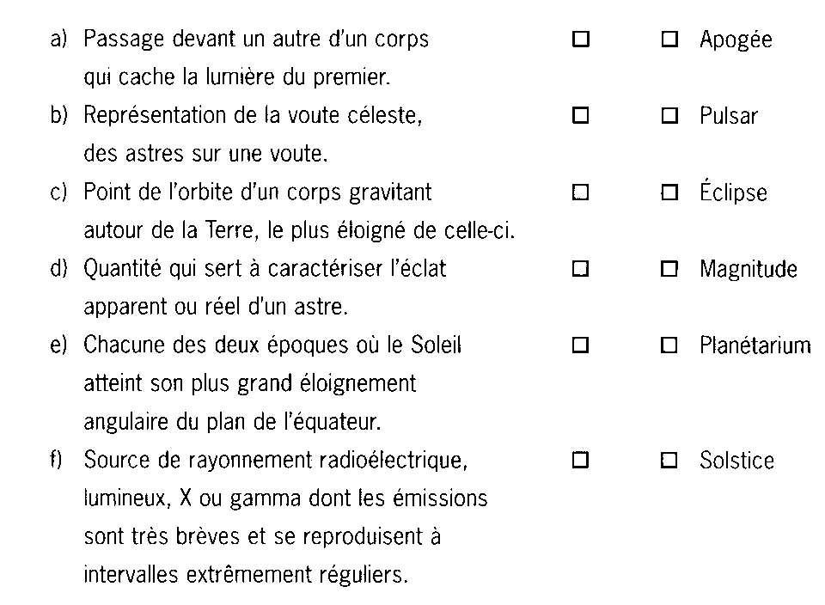

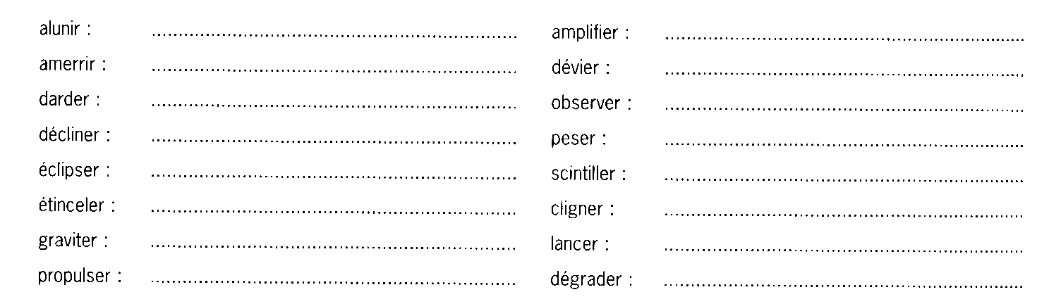
5. Cite un nom dérivé pour chacun des verbes qui suivent.

- Le fantastique

- Lis la nouvelle fantastique « Le spectacle est permanent » de R. Topor et retrouve la structure du texte.

Introduction : Avertissement : Transgression : Aventure : Peur : Conclusion :

- Idem que l’exercice précédent. « Le tableau » de Jean RAY.

Introduction : Avertissement : Transgression : Aventure : Peur : Conclusion :

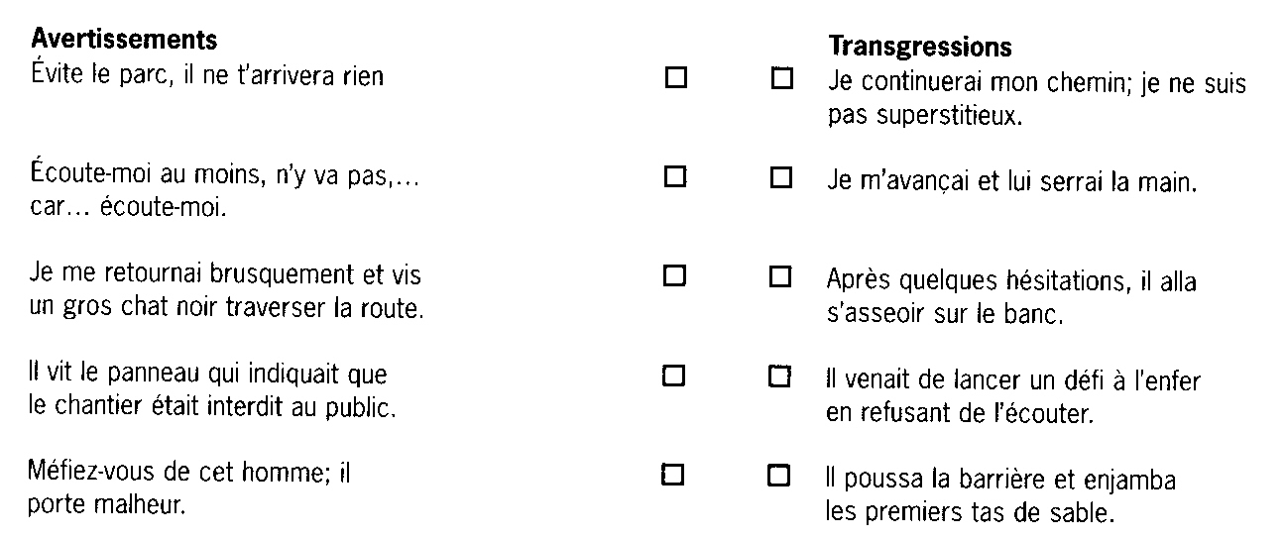
- Associe chaque avertissement à sa transgression.

- La nouvelle fantastique qui suit est dans le désordre. A toi de la reconstituer tout en respectant la structure narrative du genre.

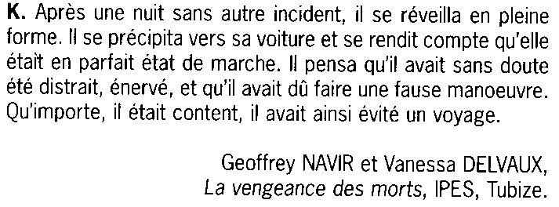

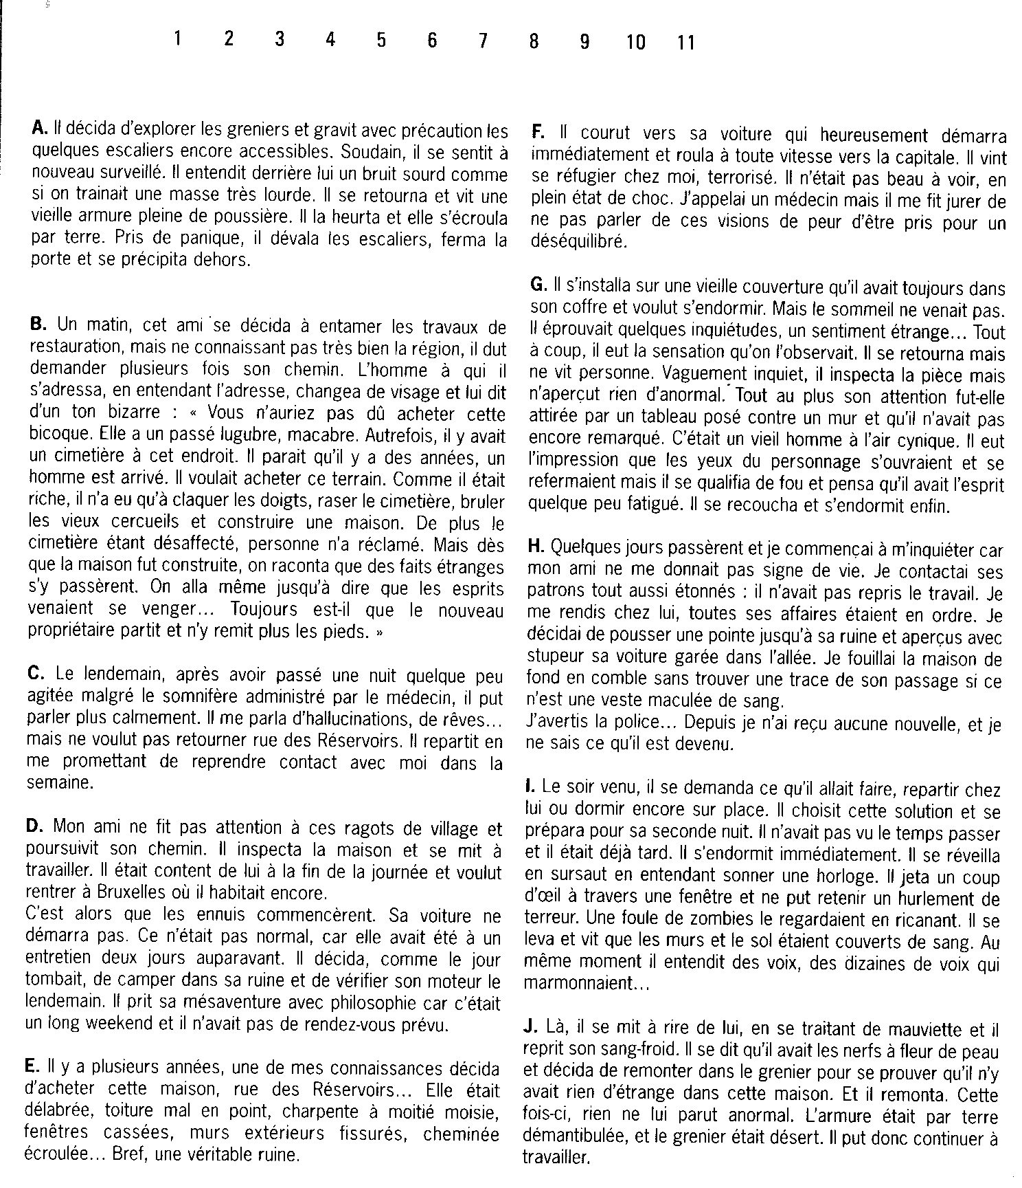

- Dans les trois extraits suivants, souligne les mots ou expression qui traduisent la peur.

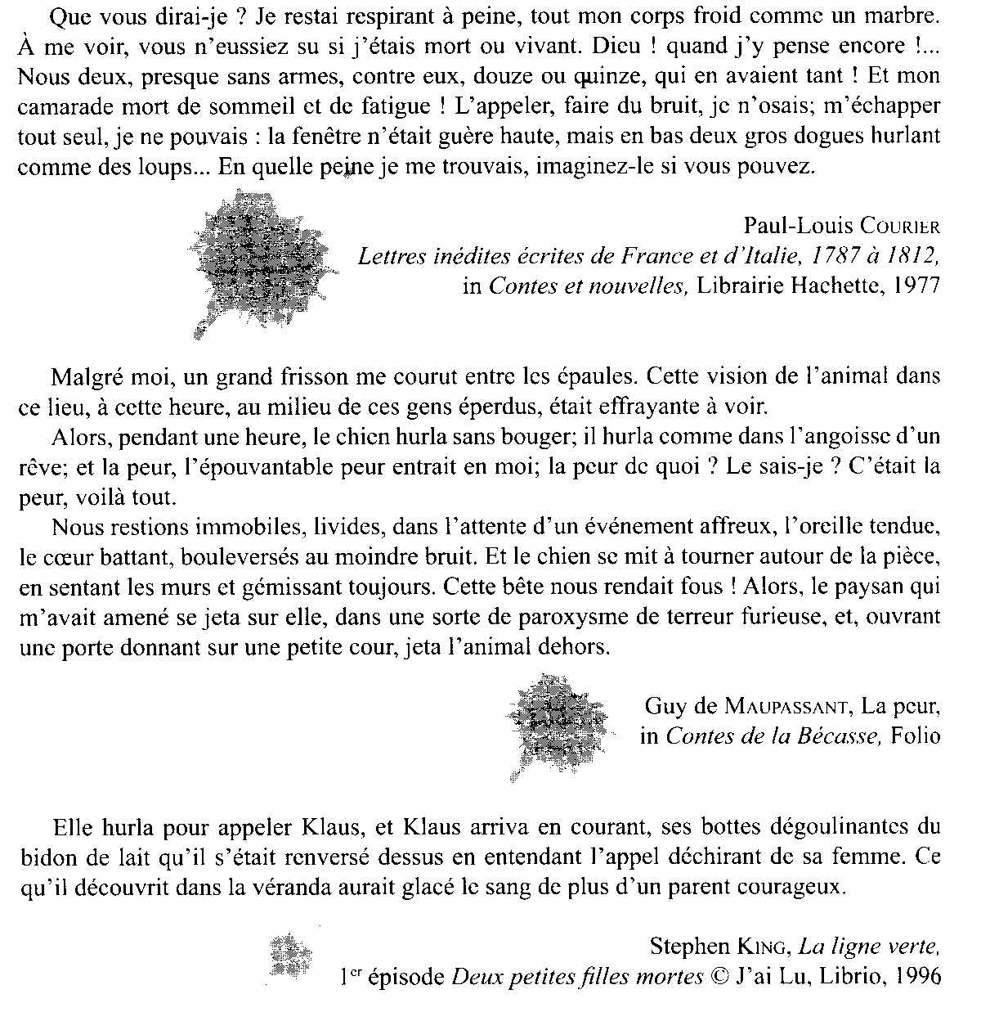

- Les mots qui suivent sont une liste de synonyme de l’expression « avoir peur ».
  - Souligne ceux qui appartiennent au registre de la langue populaire.
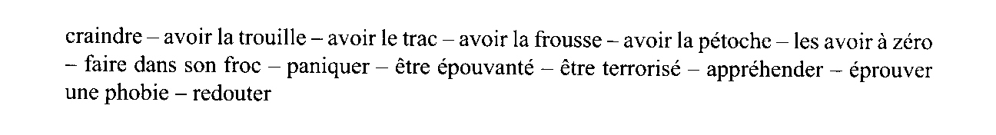
  - Complète les phrases ci-dessous à l’aide de ces synonymes.
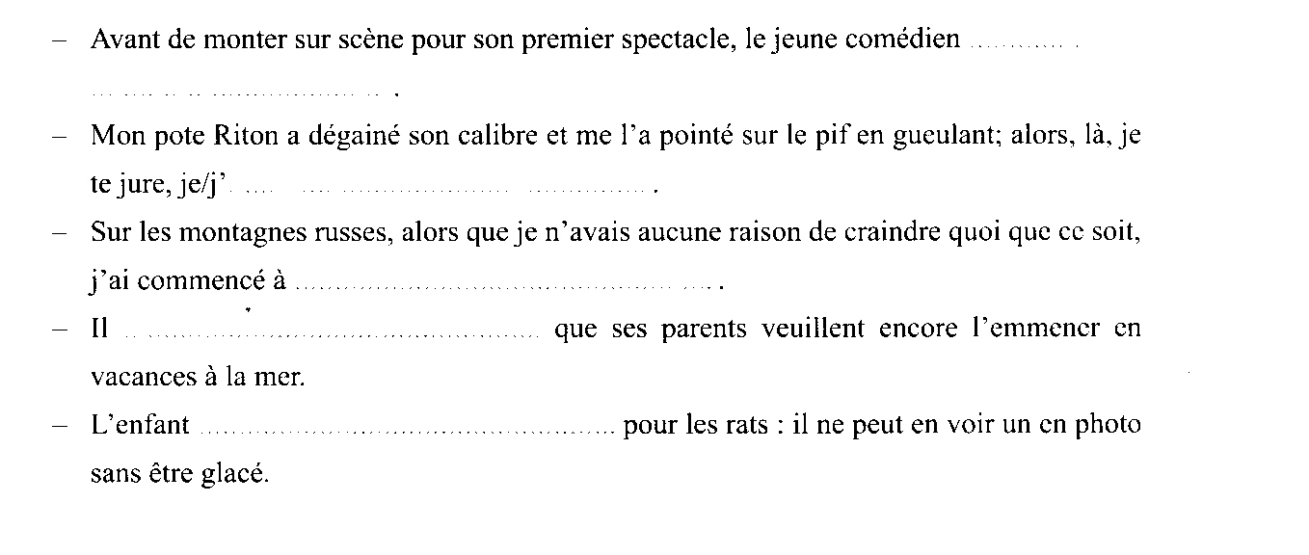
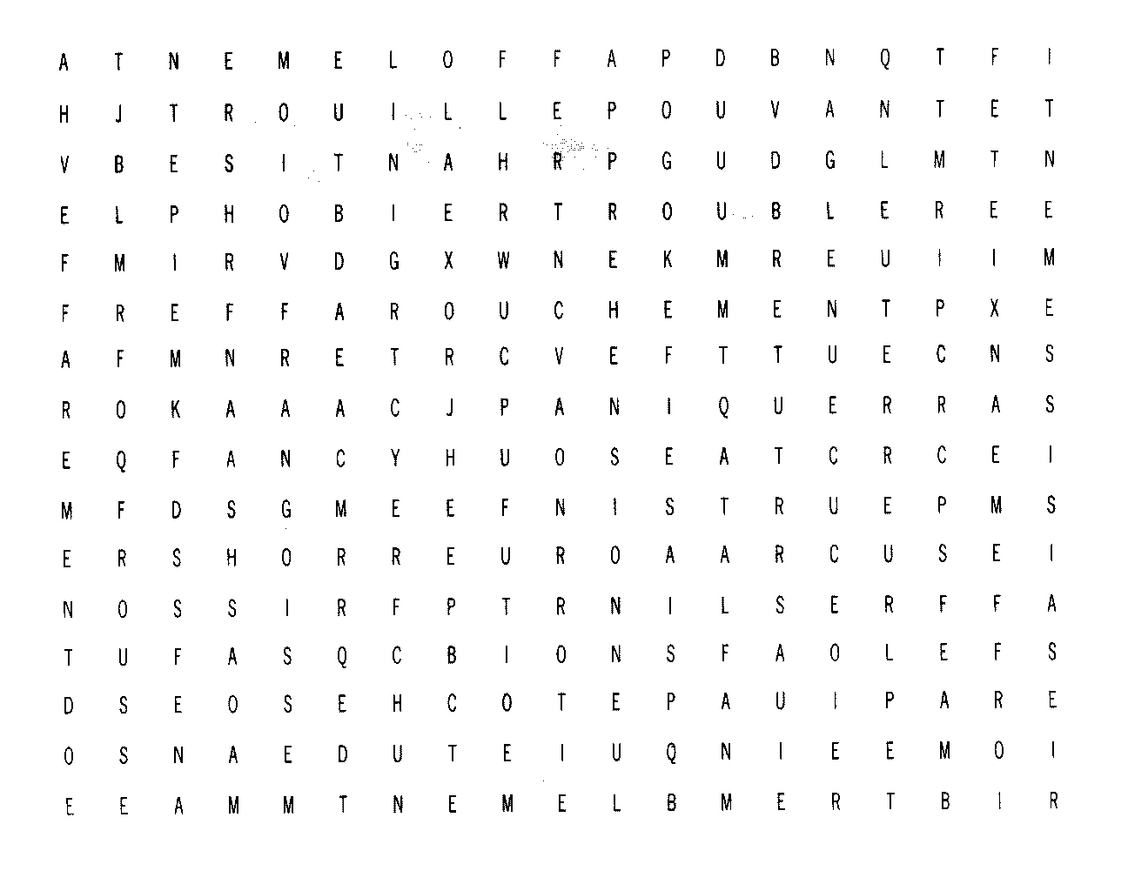
- Dans cette grille, se cachent 28 synonymes de la peur. Retrouve-les sachant qu’ils se lisent de gauche à droite, de droite à gauche, de haut en bas, de bas en haut ou en diagonale.

Ecrire une nouvelle fantastique
pour la fete d’halloween

Consignes
- Etablir le plan de ta nouvelle fantastique, c’est-à-dire résumer en deux lignes environ le contenu de chaque partie.
- Rédiger une nouvelle fantastique (donc, une seule intrigue, peu de personnages, descriptions utiles et non décoratives, l’histoire se déroule dans un lieu unique) d’une taille de minimum deux faces à maximum quatre faces.
- Ton texte sera divisé en 5 paragraphes, nombre de partie du récit fantastique.
- Pour la peur, souligner dans ton texte 5 termes du champ lexical de la peur.
- Inventer un titre.
- Rendre ton travail manuscrit accompagné de la présente feuille.
- Lire attentivement la grille d’évaluation afin de vérifier si tu n’as rien oublié.

Grille d’évaluation

FOND
- Mon récit est écrit à la 1e personne du singulier. /2
- Le personnage principal est le narrateur. /2
- L’univers est réaliste. /2
- Des événements surnaturels et inquiétants interviennent. /3
- L’histoire se déroule dans un espace similaire au nôtre. /2
- L’histoire se déroule à une époque similaire à la nôtre. /2
- Le thème choisi appartient au genre fantastique. /2
- Le thème choisi est clairement présenté. /2
- Aucun autre thème n’intervient, il y a une seule intrigue. /2
- Il y a peu de personnages. /2
- Les descriptions sont utiles. /2
- L’histoire se déroule dans un seul endroit. /2
- Les cinq parties sont présentes. /5
- J’ai souligné 5 éléments du champ lexical de la peur. /5

Forme
- Mon texte est manuscrit, propre et lisible. /2
- Mon texte tient en 5 paragraphes. /2
- Mon texte tient en 2 à 4 faces. /2
- Mon orthographe d’usage est soignée. /3
- Mon orthographe grammaticale est soignée. /5
- Mes phrases ont du sens et sont ponctuées. /4
- J’ai évité les répétitions. /2
- Les temps du récit ont été correctement employés. /3
- Mon titre a un lien avec l’histoire. /1
- Mon texte met en doute le lecteur, il est agréable à lire. /1

TOTAL : /60

